|  |  |  |
| --- | --- | --- |
| **المملكة العربية السعودية**  **وزارة التعليم**  **إدارة التعليم .................**  **مدرسة : ......................** |  | **المادة : لغتي**  **الصف : السادس الابتدائي**  **الزمن : ساعتان** |

**بسم الله الرحمن الرحيم**

**اختبار نهاية الفصل الدراسي الثالث – ( الدور الأول ) – للعام الدراسي 1444هـ**

|  |  |
| --- | --- |
| **اسم الطالب :** ........................................................................................................ | **الصف : السادس الابتدائي( )** |

**نموذج أ**

|  |  |  |  |  |  |  |  |  |
| --- | --- | --- | --- | --- | --- | --- | --- | --- |
| **س** | **المهارة** | | **الدرجة** | **الدرجة**  **بالأرقام** | **الدرجة بالأحرف** | **المصحح** | **المراجع** | **المدقق** |
| **1** | **فهم المقروء** | | **10** |  |  |  |  |  |
| **2** | **الصنف اللغوي** | | **4** |  |  |  |  |  |
| **3** | **الوظيفة النحوية** | | **8** |  |  |  |  |  |
| **4** | **الأسلوب اللغوي** | | **6** |  |  |  |  |  |
| **5** | **الظاهرة الإملائية** | | **8** |  |  |  |  |  |
| **6** | **الرسم الكتابي** | | **4** |  |  |  |  |  |
| **المجموع النهائي** | | **40** | |  |  |  |  |  |

**ـــــــــــــــــــــــــــــــــــــــــــــــــــــــــــــــــــــــــــــــــــــــــــــــــــــــــــــــــــــــــــــــــــــــــــــــــــــــــــــــــــــــــــــــــــــــــــــــــــــــــــــــ**

|  |  |
| --- | --- |
| **10** |  |

**السؤال الأول : فهم المقروء :**

**كان نواف وسعود يلعبان لعبة التشابك بالأيدي، ، فهزم نواف شقيقه سعود؛ انتفض سعود وقال : لن أدعك تغلبني بعد اليوم، سأشتري فيتامينات مغذية وأدوية مقوية.**

**ابتسم نواف، وقال: سأهتم بتناول الغذاء النافع وتنفيذ التمارين الرياضية، وسأكثر من الخضر والفواكه ولحم السمك. قال سعود: الدواء أفضل من الغذاء ، قال نواف : الغذاء أكثر نفعا للجسم؛لأن الدواء له آثار جانبية على الجسم.**

**قال سعود: إن حبة الفيتامين الواحدة فيها فائدة سريعة ؛ لأن الجسم يمتصها بسرعة.   
قال نواف : الغذاء متوافر أكثر من الدواء، وثمنه أرخص ،وطعمه ألذ، أما الدواء فثمنه مرتفع وطعمه ليس محببا.**

**قال سعود: فوائد الدواء مؤكدة وسريعة ؛ لأن الذين أنتجوه أناس مبدعون .**

**قال نواف ما رأيك أن أهتم بغذائي، وأنت تتناول أدويتك المقوية مدة شهر كامل، ثم نتسابق ونرى من منا أقوى؟**

**بدأ نواف بتناول الغذاء النافع والإكثار من التمرينات الرياضية ، بينما راح سعود يتناول الفيتامينات والمقويات، وبعد مرور شهر كامل ازداد وزن سعود، وظن أنه سيهزم شقيقه لا محالة.**

**وعندما تنافس الشقيقان هزم نواف شقيقه سعود، ولم ينفعه وزنه الزائد أو دواؤه المقوي على حسب ظنه.أقر سعود بالهزيمة ، وقرر في نفسه أن يكف عن تناول الفيتامينات، وأن يهتم بالغذاء والرياضة.**

|  |  |  |  |
| --- | --- | --- | --- |
| **1** – **الرياضة التي كان يمارسها سعود ونواف:** | | | |
| **أ – كرة القدم** | **ب – الجري** | **جـ - التشابك بالأيدي** |
| **2- من مميزات الغذاء :** | | | |
| **أ – ثمنه مرتفع** | **ب - سريع الفائدة** | **جـ - طعمه لذيذ** |
| **3- ازداد وزن سعود بسبب ........** | | | |
| **أ – الفيتامينات والمقويات** | **ب- الغذاء المفيد** | **جـ - التمارين الرياضية** |
| **4- استمر سعود في تناول الفيتامينات مدة .......** | | | |
| **أ – أسبوع** | **ب- شهر** | **جـ - سنة** |
| **5- قرر سعود في نهاية الأمر .....** | | | |
| **أ – أن يتناول الفيتامينات** | **ب- أن يتناول الغذاء المفيد** | **جـ ـ أن يتناول الدواء** |
| **6- مضاد " النافع " .......** | | | |
| **أ – المفيد** | **ب- المضر** | **جـ - المؤلم** |
| **7- معنى " أدعك " .....** | | | |
| **أ – أدعوك** | **ب- أتركك** | **جـ ـ أتمسك بك** |
| **8- لا تتناول الدواء بدون استشارة الطبيب لأن :** | | | |
| **أ – للدواء آثار جانبية** | **ب- الدواء طعمه ليس محببا** | **جـ - الدواء مرتفع الثمن** |
| **9- غلب نواف سعود بفضل .....** | | | |
| **أ – الغذاء المفيد** | **ب- التمارين الرياضية** | **جـ ـ كلاهما صواب** |
| **10- ما رأيك فيمن يتناول الأدوية ليزيد تركيزه في الاختبارات؟** | | | |
| **أ – أنصحه بالاستمرار** | **ب- أتركه وشأنه** | **جـ ـ أنصحه بالتوقف حالا** |

|  |  |
| --- | --- |
| **4** |  |

**السؤال الثاني : الصنف اللغوي :**

|  |  |  |
| --- | --- | --- |
| **1** **– اسم من لفظ الفعل يدل على حدث مجرد من الزمن :** | | |
| **أ *–* اسم الفاعل** | **ب- اسم المفعول** | **جـ ـ المصدر** |
| **2- زيارة المريض واجبة . المصدر في الجملة السابقة :** | | |
| **أ *–* زيارة** | **ب- المريض** | **جـ ـ واجبة** |
| **3** **– كتب الطالب الدرس .............( أكمل بمصدر مناسب )** | | |
| **أ *–* مكتب** | **ب- كاتب** | **جـ ـ كتابة** |
| **4- يرتب الطالب أدواته ترتيبا جيدا. كلمة (ترتيبا) على وزن :** | | |
| **أ *–* تفعلا** | **ب- تفعيلا** | **جـ ـ تفاعلا** |

|  |  |
| --- | --- |
| **8** |  |

**السؤال الثالث :الوظيفة النحوية**

|  |  |  |
| --- | --- | --- |
| **1** – **يخشى المؤمن ربه. الفعل ( يخشى ) فعل مضارع مرفوع.....** | | |
| **أ *–* بالضمة الظاهرة على آخره.** | **ب- بالضمة المقدرة للثقل.** | **جـ ـ بالضمة المقدرة للتعذر.** |
| **2- الجملة التي بها فعل مضارع منصوب :** | | |
| **أ-إن الأمن في الوطن نعمة.** | **ب – إن تهمل صحتك تندم.** | **جـ يجب أن تحافظ على صحتك.** |
| **3- لن يقضي الشباب وقتهم في الكسل. (الضبط الصحيح لم تحته خط )** | | |
| **أ – يقضيُ** | **ب ـ يقضيَ** | **جـ ـ يقضيْ** |
| **4- " يا هند، لا ......... واجبك. ( أكمل بفعل مناسب )** | | |
| **أ – تهملين** | **ب ـ تهملي** | **جـ ـ تهملا** |
| **5– لا تنس مساعدة الآخرين. ( إعراب ما تحته خط )** | | |
| **أ *–* فعل مضارع مجزوم وعلامة جزمه السكون** | **ب- فعل مضارع مجزوم وعلامة جزمه حذف حرف العلة** | **جـ ـ فعل مضارع مجزوم وعلامة جزمه حذف النون** |
| **6- محمد .........المحتاج.** | | |
| **أ- يساعدَ** | **ب – يساعدُ** | **جـ - يساعدْ** |
| **7- من واجب المواطنين والمقيمين أن .......الاختلاف بينهم** | | |
| **أ – يحترموا** | **ب ـ يحترمون** | **جـ ـ يحترمو** |
| **8- الولدان يمارسان الرياضة. يمارسان: فعل مضارع مرفوع وعلامة رفعه .....** | | |
| **أ – الضمة الظاهرة** | **ب ـ الضمة المقدرة** | **جـ ـ ثبوت النون** |

|  |  |
| --- | --- |
| **6** |  |

**السؤال الرابع : الأسلوب اللغوي**

|  |  |  |
| --- | --- | --- |
| **1** – **اربط بين المعنين بأسلوب شرط: ( شرب الحليب كل يوم ، ونمو العظام.** | | |
| **أ- الذي يشرب الحليب تنمو عظامه.** | **ب - من يشربْ الحليب كل يوم تنمُ عظامه.** | **جـ - شرب الحليب ينمي العظام.** |
| **2- الجملة التي اشتملت على توكيد معنوي:** | | |
| **أ- رجع كل الحجاج** | **ب – رجع الحجاج كلهم .** | **جـ - كل الحجاج رجعوا .** |
| **3- من يهمل العلاج يتأخر شفاؤه. جواب الشرط في الجملة السابقة:** | | |
| **أ- من** | **ب – يهمل** | **جـ - يتأخر** |
| **4** – **التوكيد بـ.......يفيد يفيد عموم التوكيد.** | | |
| **أ- نفس** | **ب - عين** | **جـ - كل** |
| **5- تلك الفتاة .......فائزة بالجائزة. ( أكمل بتوكيد مناسب)** | | |
| **أ- نفسها** | **ب – بنفسها .** | **جـ - كلها .** |
| **6- يتكون أسلوب الشرط من .....** | | |
| **أ- ركن واحد** | **ب – ركنين** | **جـ - ثلاثة أركان** |

|  |  |
| --- | --- |
| **8** |  |

**السؤال الخامس : الظاهرة الإملائية : ** اختر الإجابة الصحيحة :**

|  |  |  |
| --- | --- | --- |
| **1** – **يدافع الله عن الذين آمنوا . ضع كلمة (من) بدلا من كلمة (الذين) وغير ما يلزم** | | |
| **أ – يدافع الله عن من آمنوا.** | **ب- يدافع الله عمَّن آمنوا.** | **جـ ـ يدافع الله عما آمنوا.** |
| **2-**  **يحب المواطن ثرى أرضه. كتبت ألف كلمة (ثرى) على صورة الياء لأنها:** | | |
| **أ- اسم ثلاثي أصل الألف واو** | **ب - فعل ثلاثي أصل الألف ياء** | **جـ - اسم ثلاثي أصل الألف ياء** |
| **3-**  **تحذف ألف (ما) ...... إذا سبقت بحرف جر.** | | |
| **أ- الاستفهامية** | **ب - الموصولة** | **جـ - النافية** |
| **4-**  **......الفارس صهوة جواده .** | | |
| **أ- امتطا** | **ب - امتطى** | **جـ - امتطي** |

**ب- اكتب ما يملى عليك**

**..........................................................................................................................................................................................................** **.............................................................................**

**السؤال السادس : الرسم الكتابي :**  **اكتب ما يلي بخط النسخ**

|  |  |
| --- | --- |
| **4** |  |

**من عوامل المحافظة على الصحة النوم المبكر والغذاء المتوازن.**

**..................................................................................................................................................................................................................................................................................................................................................................................................................................................**

**انتهت الأسئلة**

**نموذج الإجابة**

[**https://youtu.be/jtqa7Suul8w**](https://youtu.be/jtqa7Suul8w)

**رابط التليجرام**

<https://t.me/tdsgl>

|  |  |  |
| --- | --- | --- |
| **وزارة التعليم**  **إدارة التعليم بمحافظة …..**  **مكتب تعليم …..**  **مدرسة ..............** |  | **التاريخ /** |
| **اليوم /** |
| **المادة / لغتي الجميلة** |
| **الصف / السادس الابتدائي** |
| **الزمن /** |
| **اسم الطالب / ................................................................................................................................................. رقم الجلوس: ( )** | | |
| **اختبار نهاية الفصل الدراسي الثالث لعام1444هـ** | | |

|  |  |  |  |  |  |  |  |
| --- | --- | --- | --- | --- | --- | --- | --- |
| **س** | **المهارة** | **الدرجة** | **الدرجة**  **بالأرقام** | **الدرجة بالأحرف** | **المصحح** | **المراجع** | **المدقق** |
| **1** | **فهم المقروء** | **10** |  |  |  |  |  |
| **2** | **الصنف اللغوي** | **8** |  |  |  |  |  |
| **3** | **الوظيفة النحوية** | **8** |  |  |  |  |  |
| **4** | **الظاهرة الإملائية** | **8** |  |  |  |  |  |
| **5** | **الرسم الكتابي** | **6** |  |  |  |  |  |
| **المجموع النهائي** | | |  |  |  |  |  |

**استعن بالله أولاً ، ثم أجب على الأسئلة الآتية وتأكد من إجابتك على جميع الأسئلة قبل تسليم ورقة الإجابة**

**السؤال الأول / أـ اختر الإجابة الصحيحة فيما يلي : الفهم القرائي 10 درجات**

|  |
| --- |
| **وبالوالدين إحسانا**  **إن بِرُّ الوالدين هو أقصى درجات الإحسان إليهما ، وجزاء من يحسن إلى والديه ، أنه ينال الأجر وحسن الجزاء ، فالمسلم يبر والديه في حياتهما وبعد موتهما ، ومن مظاهر البر بهما في حياتهما ، طاعتهما وإظهار الحب والاحترام لهما ، والحديث معهما بكل أدب ، والإنصات إليهما عندما يتحدثان ، بدون التضجر وإظهار الضيق .**  **ومظاهر البر بهما بعد موتهما ، أن يدعو لهما بالرحمة والمغفرة ، ويتصدق عنهما ، وينَفِّذَ عهدهما ، ويكرمَ أصدقاءهما ، فالوالدان أولى الأقرباء بالبر ، ثم الذين يلونهم ، ولا شك أن السعيد من بر بوالديه .**  **وضد البر العقوق ونتيجته وخيمة كما وصفه الرسول أنه من أكبر الكبائر ، قال عليه السلام : ( كل الذنوب يؤخر الله تعالى ما شاء منها إلى يوم القيامة إلا عقوق الوالدين فإن الله يعجله لصاحبه في الحياة قبل الموت ) .**  **وقد دعا الإسلام إلى البر بالوالدين والإحسان إليهما ، فقال تعالى : ( وَقَضَى رَبُّكَ أَلاَّ تَعْبُدُواْ إِلاَّ إِيَّاهُ وَبِالْوَالِدَيْنِ إِحْسَانًا ) ، وقد أكد الله الأمر بإكرام الوالدين حتى قرن الله سبحانه و تعالى الأمر بالإحسان إليهما بعبادته التي هي توحيده والبراءة عن الشرك اهتماما بهما وتعظيما لهما .**  **اللهم احفظ لنا آبائنا وأمهاتنا ممن هم على قيد الحياة ، وارحم من هم تحت التراب ، وبشرهم بجنة عرضها الأرض والسموات ، يا رب العالمين .** |

|  |  |  |  |  |  |  |
| --- | --- | --- | --- | --- | --- | --- |
| **1** | **بر الوالدين أقصى درجات :** | | | | | |
| **أ** | **الإحسان** | **ب** | **الإيمان** | **جـ** | **الإسلام** |

|  |  |  |  |  |  |  |
| --- | --- | --- | --- | --- | --- | --- |
| **2** | **ما جزاء من أحسن إلى والديه :** | | | | | |
| **أ** | **يحصل على المال** | **ب** | **يصبح مشهورًا** | **جـ** | **ينال الأجر وحسن الجزاء** |

|  |  |  |  |  |  |  |
| --- | --- | --- | --- | --- | --- | --- |
| **3** | **من مظاهر البر بالوالدين في حياتهما :** | | | | | |
| **أ** | **التصدق عنهما** | **ب** | **إكرام أصدقائهما** | **جـ** | **طاعتهما وإظهار الحب والاحترام لهما** |

|  |  |  |  |  |  |  |
| --- | --- | --- | --- | --- | --- | --- |
| **4** | **مرادف كلمة ( التضجر ) :** | | | | | |
| **أ** | **التملل** | **ب** | **الترحم** | **جـ** | **التأسف** |

|  |  |  |  |  |  |  |
| --- | --- | --- | --- | --- | --- | --- |
| **5** | **أولى الأقرباء بالبر :** | | | | | |
| **أ** | **الجدان** | **ب** | **الوالدين** | **جـ** | **الأعمام** |

|  |  |  |  |  |  |  |
| --- | --- | --- | --- | --- | --- | --- |
| **6** | **من هو السعيد في نظر الكاتب .** | | | | | |
| **أ** | **من أصبح مشهورًا** | **ب** | **من نال المال الكثير** | **جـ** | **من بر بوالديه** |

|  |  |  |  |  |  |  |
| --- | --- | --- | --- | --- | --- | --- |
| **7** | **ضد كلمة ( البر ) :** | | | | | |
| **أ** | **العقوق** | **ب** | **الهجر** | **جـ** | **العداوة** |

|  |  |  |  |  |  |  |
| --- | --- | --- | --- | --- | --- | --- |
| **8** | **معنى كلمة ( وخيمة ) :** | | | | | |
| **أ** | **قليلة** | **ب** | **صغيرة** | **جـ** | **عظيمة جسيمة** |

|  |  |  |  |  |  |  |
| --- | --- | --- | --- | --- | --- | --- |
| **9** | **قرن الله سبحانه و تعالى الأمر بالإحسان إلي الوالدين بــ :** | | | | | |
| **أ** | **الإيمان بكتبه** | **ب** | **عبادته** | **جـ** | **التصديق بكلماته** |

|  |  |  |  |  |  |  |
| --- | --- | --- | --- | --- | --- | --- |
| **10** | **اللهم احفظ لنا آبائنا وأمهاتنا . نوع الأسلوب في الجملة السابقة ، أسلوب :** | | | | | |
| **أ** | **دعاء** | **ب** | **نداء** | **جـ** | **استفهام** |

**ـــــــــــــــــــــــــــــــــــــــــــــــــــــــــ**

**السؤال الثاني / أـ اختر الإجابة الصحيحة فيما يلي : ( الصنف و الأسلوب ) اللغوي 8 درجات**

|  |  |  |  |  |  |  |
| --- | --- | --- | --- | --- | --- | --- |
| **11** | **اسم من لفظ الفعل يدل على حدث مجرد من الزمن . تعريف :** | | | | | |
| **أ** | **اسم الآلة** | **ب** | **اسم الزمان** | **جـ** | **المصدر** |

|  |  |  |  |  |  |  |
| --- | --- | --- | --- | --- | --- | --- |
| **12** | **المصدر من كلمة ( قرأ ) :** | | | | | |
| **أ** | **قارئ** | **ب** | **قراءة** | **جـ** | **مقروء** |

|  |  |  |  |  |  |  |
| --- | --- | --- | --- | --- | --- | --- |
| **13** | **التوكيد بهما يفيد رفع احتمال أن يكون في الكلام سهو أو نسيان .** | | | | | |
| **أ** | **كل - نفس** | **ب** | **كل - عين** | **جـ** | **نفس - عين** |

|  |  |  |  |  |  |  |
| --- | --- | --- | --- | --- | --- | --- |
| **14** | **ألقيت النشيد ............... في الإذاعة المدرسية .** | | | | | |
| **أ** | **كل** | **ب** | **نفسه** | **جـ** | **جميع** |

|  |  |  |  |  |  |  |
| --- | --- | --- | --- | --- | --- | --- |
| **15** | **الجملة التي اشتملت على لفظ التوكيد هي :** | | | | | |
| **أ** | **أجبت عن السؤال كله** | **ب** | **أجبت عن السؤال** | **جـ** | **أجبت عن الاسئلة** |

|  |  |  |  |  |  |  |
| --- | --- | --- | --- | --- | --- | --- |
| **16** | **أسلوب شرط فيما يأتي:** | | | | | |
| **أ** | **إن العلم نور.** | **ب** | **إن تتعلم الخير تسعد.** | **جـ** | **الطالب يريد أن يتعلم.** |

|  |  |  |  |  |  |  |
| --- | --- | --- | --- | --- | --- | --- |
| **17** | **المشاركة في الأنشطة المدرسية مفيدة. المصدر في الجملة السابقة.** | | | | | |
| **أ** | **المشاركة** | **ب** | **المدرسية** | **جـ** | **مفيدة** |

|  |  |  |  |  |  |  |
| --- | --- | --- | --- | --- | --- | --- |
| **18** | **اربط بين المعنيين بأسلوب شرط . الاستبداد بالرأي،يسبب الندم.** | | | | | |
| **أ** | **الذي يستبد برأيه يندم.** | **ب** | **من يستبد برأيه يندم.** | **جـ** | **المستبد بالرأي نادم.** |

**ـــــــــــــــــــــــــــــــــــــــــــــــــــــــ**

**السؤال الثالث / أـ اختر الإجابة الصحيحة فيما يلي : الوظيفة النحوية 8 درجات**

|  |  |  |  |  |  |  |
| --- | --- | --- | --- | --- | --- | --- |
| **19** | **حروف العلة هي :** | | | | | |
| **أ** | **الواو - الميم - النون** | **ب** | **الألف - الميم - النون** | **جـ** | **الألف - الواو - الياء** |

|  |  |  |  |  |  |  |
| --- | --- | --- | --- | --- | --- | --- |
| **20** | **الولدان يمارسان الرياضة . ( يمارسان ) فعل مضارع مرفوع وعلامة رفعه :** | | | | | |
| **أ** | **الضمة الظاهرة** | **ب** | **ثبوت النون** | **جـ** | **الضمة المقدرة** |

|  |  |  |  |  |  |  |
| --- | --- | --- | --- | --- | --- | --- |
| **21** | **( أن – لن – كي ) . أدوات :** | | | | | |
| **أ** | **رفع** | **ب** | **جر** | **جـ** | **نصب** |

|  |  |  |  |  |  |  |
| --- | --- | --- | --- | --- | --- | --- |
| **22** | **الناس لن .............. التعامل الحسن . الإجابة الصحيحة لملء الفراغ السابق هي :** | | | | | |
| **أ** | **ينسوا** | **ب** | **ينسون** | **جـ** | **ينسوان** |

|  |  |  |  |  |  |  |
| --- | --- | --- | --- | --- | --- | --- |
| **23** | **نم مبكرًا كي تصحو نشيطًا . ( تصحو ) فعل مضارع منصوب وعلامة نصبه :** | | | | | |
| **أ** | **الضمة** | **ب** | **الفتحة** | **جـ** | **السكون** |

|  |  |  |  |  |  |  |
| --- | --- | --- | --- | --- | --- | --- |
| **24** | **لـــتحسن إلى جيرانك. حرف الجزم ( لام الأمر ) يفيد :** | | | | | |
| **أ** | **الطلب** | **ب** | **طلب الكف عن الفعل** | **جـ** | **نفي الفعل المضارع في الماضي** |

|  |  |  |  |  |  |  |
| --- | --- | --- | --- | --- | --- | --- |
| **25** | **.......... ينم الطفل من الألم . حرف الجزم المناسب لملء الفراغ السابق هو :** | | | | | |
| **أ** | **لا** | **ب** | **لم** | **جـ** | **لـــ** |

|  |  |  |  |  |  |  |
| --- | --- | --- | --- | --- | --- | --- |
| **26** | **لا تسع في النميمة . ( تسع ) فعل مضارع مجزوم وعلامة جزمه :** | | | | | |
| **أ** | **السكون** | **ب** | **حذف النون** | **جـ** | **حذف حرف العلة** |

**ـــــــــــــــــــــــــــــــــــــــــــــــــــــــــ**

**السؤال الرابع / أـ اختر الإجابة الصحيحة فيما يلي : الظاهرة الإملائية 8 درجات**

|  |  |  |  |  |  |  |
| --- | --- | --- | --- | --- | --- | --- |
| **27** | **.......الجنود العدو بصبرهم .** | | | | | |
| **أ** | **أعيى** | **ب** | **أعيا** | **جـ** | **أعيأ** |

|  |  |  |  |  |  |  |
| --- | --- | --- | --- | --- | --- | --- |
| **28** | **حرم الله الربا . كتبت ألف كلمة (الربا) قائمة لأنها:** | | | | | |
| **أ** | **اسم ثلاثي أصل الألف واو** | **ب** | **اسم ثلاثي أصل الألف ياء** | **جـ** | **فعل ثلاثي أصل الألف واو** |

|  |  |  |  |  |  |  |
| --- | --- | --- | --- | --- | --- | --- |
| **29** | **تُحذف ألف ( ما ) الاستفهامية إذا سُبقت بــ :** | | | | | |
| **أ** | **حرف عطف** | **ب** | **حرف نصب** | **جـ** | **حرف جر** |

|  |  |  |  |  |  |  |
| --- | --- | --- | --- | --- | --- | --- |
| **30** | **........... يسأل المدرس ؟** | | | | | |
| **أ** | **عم** | **ب** | **عن ما** | **جـ** | **من ما** |

**ب - اكتب ما يملى عليك 4 درجات ( كل كلمة نصف درجة )**

...........................................................................................................................................................

...........................................................................................................................................................

...........................................................................................................................................................

**ـــــــــــــــــــــــــــــــــــــــــــــــــــــــــ**

**السؤال الخامس / اكتب ما يلي بخط النسخ : الرسم الكتابي 6 درجات**

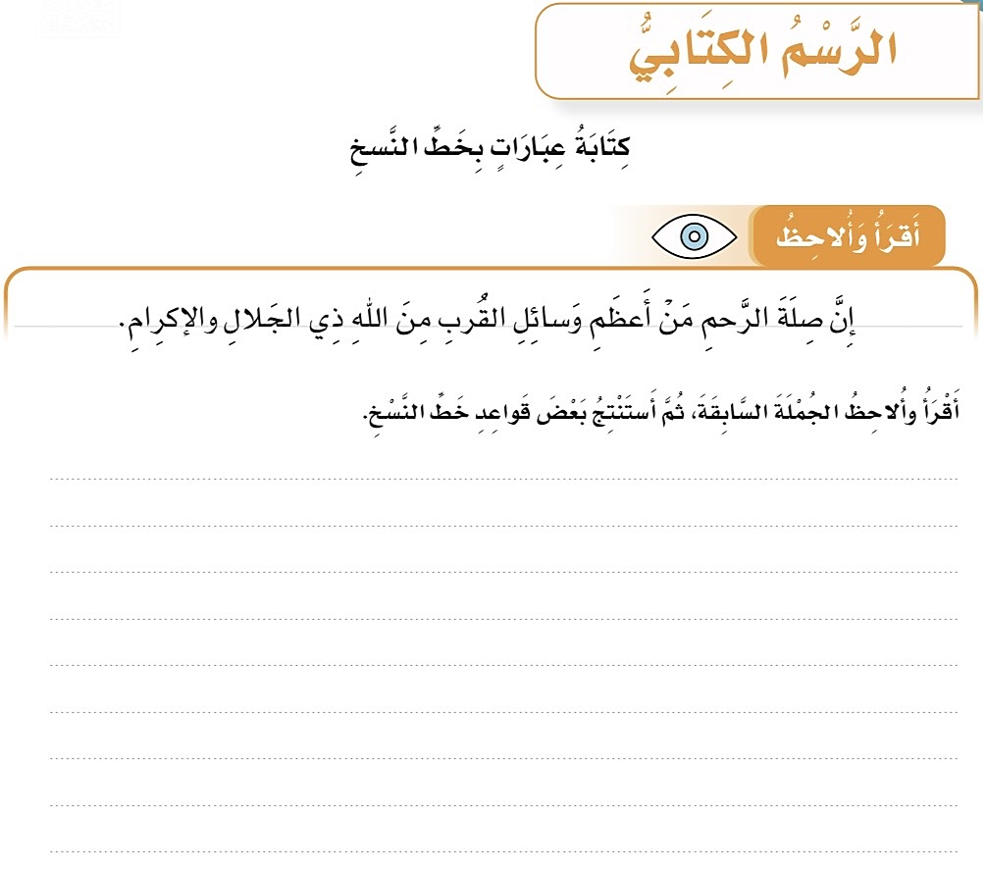

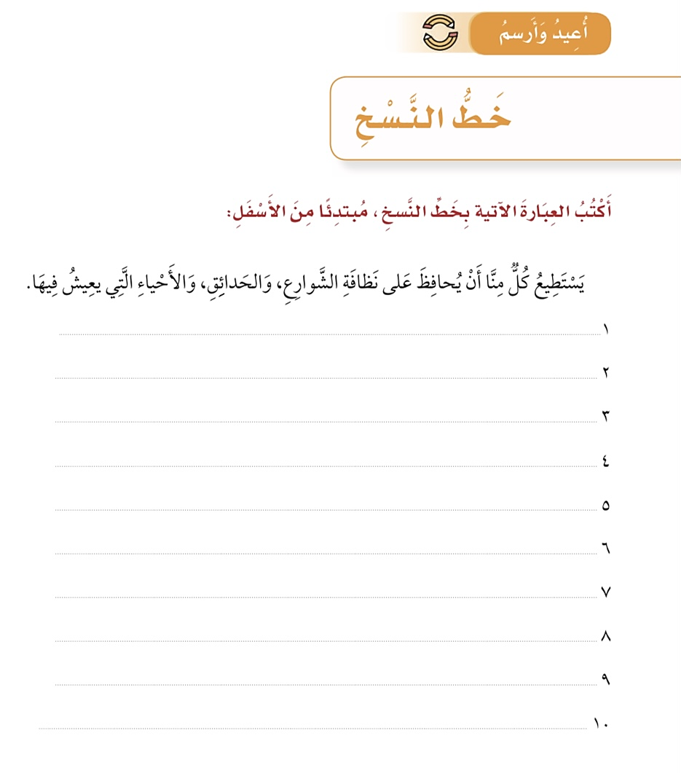

**نموذج الإجابة المعدل**

[**https://youtu.be/jtqa7Suul8w**](https://youtu.be/jtqa7Suul8w)

|  |  |  |
| --- | --- | --- |
| **تمت الأسئلة بحمد الله**  **وزارة التعليم**  **إدارة التعليم بمحافظة …..**  **مكتب تعليم …..**  **مدرسة ..............** |  | **التاريخ /** |
| **اليوم /** |
| **المادة / لغتي الجميلة** |
| **الصف / السادس الابتدائي** |
| **الزمن /** |
| **اسم الطالب / ................................................................................................................................................. رقم الجلوس: ( )** | | |
| **اختبار الفصل الدراسي الثالث لعام 1444هـ** | | |

|  |  |  |  |  |  |  |  |
| --- | --- | --- | --- | --- | --- | --- | --- |
| **س** | **المهارة** | **الدرجة** | **الدرجة**  **بالأرقام** | **الدرجة بالأحرف** | **المصحح** | **المراجع** | **المدقق** |
| **1** | **فهم المقروء** | **10** |  |  |  |  |  |
| **2** | **الصنف اللغوي** | **8** |  |  | **نموذج الإجابة** |  |  |
| **3** | **الوظيفة النحوية** | **8** |  |  |  |  |  |
| **4** | **الظاهرة الإملائية** | **8** |  |  |  |  |  |
| **5** | **الرسم الكتابي** | **6** |  |  |  |  |  |
| **المجموع النهائي** | | |  |  |  |  |  |

**استعن بالله أولاً ، ثم أجب على الأسئلة الآتية وتأكد من إجابتك على جميع الأسئلة قبل تسليم ورقة الإجابة**

**السؤال الأول / أـ اختر الإجابة الصحيحة فيما يلي : الفهم القرائي 10 درجات**

|  |
| --- |
| **وبالوالدين إحسانا**  **إن بِرُّ الوالدين هو أقصى درجات الإحسان إليهما ، وجزاء من يحسن إلى والديه ، أنه ينال الأجر وحسن الجزاء ، فالمسلم يبر والديه في حياتهما وبعد موتهما ، ومن مظاهر البر بهما في حياتهما ، طاعتهما وإظهار الحب والاحترام لهما ، والحديث معهما بكل أدب ، والإنصات إليهما عندما يتحدثان ، بدون التضجر وإظهار الضيق .**  **ومظاهر البر بهما بعد موتهما ، أن يدعو لهما بالرحمة والمغفرة ، ويتصدق عنهما ، وينَفِّذَ عهدهما ، ويكرمَ أصدقاءهما ، فالوالدان أولى الأقرباء بالبر ، ثم الذين يلونهم ، ولا شك أن السعيد من بر بوالديه .**  **وضد البر العقوق ونتيجته وخيمة كما وصفه الرسول أنه من أكبر الكبائر ، قال عليه السلام : ( كل الذنوب يؤخر الله تعالى ما شاء منها إلى يوم القيامة إلا عقوق الوالدين فإن الله يعجله لصاحبه في الحياة قبل الموت ) .**  **وقد دعا الإسلام إلى البر بالوالدين والإحسان إليهما ، فقال تعالى : ( وَقَضَى رَبُّكَ أَلاَّ تَعْبُدُواْ إِلاَّ إِيَّاهُ وَبِالْوَالِدَيْنِ إِحْسَانًا ) ، وقد أكد الله الأمر بإكرام الوالدين حتى قرن الله سبحانه و تعالى الأمر بالإحسان إليهما بعبادته التي هي توحيده والبراءة عن الشرك اهتماما بهما وتعظيما لهما .**  **اللهم احفظ لنا آبائنا وأمهاتنا ممن هم على قيد الحياة ، وارحم من هم تحت التراب ، وبشرهم بجنة عرضها الأرض والسموات ، يا رب العالمين .** |

|  |  |  |  |  |  |  |
| --- | --- | --- | --- | --- | --- | --- |
| **1** | **بر الوالدين أقصى درجات :** | | | | | |
| **أ** | **الإحسان** | **ب** | **الإيمان** | **جـ** | **الإسلام** |

|  |  |  |  |  |  |  |
| --- | --- | --- | --- | --- | --- | --- |
| **2** | **ما جزاء من أحسن إلى والديه :** | | | | | |
| **أ** | **يحصل على المال** | **ب** | **يصبح مشهورًا** | **جـ** | **ينال الأجر وحسن الجزاء** |

|  |  |  |  |  |  |  |
| --- | --- | --- | --- | --- | --- | --- |
| **3** | **من مظاهر البر بالوالدين في حياتهما :** | | | | | |
| **أ** | **التصدق عنهما** | **ب** | **إكرام أصدقائهما** | **جـ** | **طاعتهما وإظهار الحب والاحترام لهما** |

|  |  |  |  |  |  |  |
| --- | --- | --- | --- | --- | --- | --- |
| **4** | **مرادف كلمة ( التضجر ) :** | | | | | |
| **أ** | **التملل** | **ب** | **الترحم** | **جـ** | **التأسف** |

|  |  |  |  |  |  |  |
| --- | --- | --- | --- | --- | --- | --- |
| **5** | **أولى الأقرباء بالبر :** | | | | | |
| **أ** | **الجدان** | **ب** | **الوالدين** | **جـ** | **الأعمام** |

|  |  |  |  |  |  |  |
| --- | --- | --- | --- | --- | --- | --- |
| **6** | **من هو السعيد في نظر الكاتب .** | | | | | |
| **أ** | **من أصبح مشهورًا** | **ب** | **من نال المال الكثير** | **جـ** | **من بر بوالديه** |

|  |  |  |  |  |  |  |
| --- | --- | --- | --- | --- | --- | --- |
| **7** | **ضد كلمة ( البر ) :** | | | | | |
| **أ** | **العقوق** | **ب** | **الهجر** | **جـ** | **العداوة** |

|  |  |  |  |  |  |  |
| --- | --- | --- | --- | --- | --- | --- |
| **8** | **معنى كلمة ( وخيمة ) :** | | | | | |
| **أ** | **قليلة** | **ب** | **صغيرة** | **جـ** | **عظيمة جسيمة** |

|  |  |  |  |  |  |  |
| --- | --- | --- | --- | --- | --- | --- |
| **9** | **قرن الله سبحانه و تعالى الأمر بالإحسان إلي الوالدين بــ :** | | | | | |
| **أ** | **الإيمان بكتبه** | **ب** | **عبادته** | **جـ** | **التصديق بكلماته** |

|  |  |  |  |  |  |  |
| --- | --- | --- | --- | --- | --- | --- |
| **10** | **اللهم احفظ لنا آبائنا وأمهاتنا . نوع الأسلوب في الجملة السابقة ، أسلوب :** | | | | | |
| **أ** | **دعاء** | **ب** | **نداء** | **جـ** | **استفهام** |

**ـــــــــــــــــــــــــــــــــــــــــــــــــــــــــ**

**السؤال الثاني / أـ اختر الإجابة الصحيحة فيما يلي : ( الصنف و الأسلوب ) اللغوي 8 درجات**

|  |  |  |  |  |  |  |
| --- | --- | --- | --- | --- | --- | --- |
| **11** | **اسم من لفظ الفعل يدل على حدث مجرد من الزمن . تعريف :** | | | | | |
| **أ** | **اسم الآلة** | **ب** | **اسم الزمان** | **جـ** | **المصدر** |

|  |  |  |  |  |  |  |
| --- | --- | --- | --- | --- | --- | --- |
| **12** | **المصدر من كلمة ( قرأ ) :** | | | | | |
| **أ** | **قارئ** | **ب** | **قراءة** | **جـ** | **مقروء** |

|  |  |  |  |  |  |  |
| --- | --- | --- | --- | --- | --- | --- |
| **13** | **التوكيد بهما يفيد رفع احتمال أن يكون في الكلام سهو أو نسيان .** | | | | | |
| **أ** | **كل - نفس** | **ب** | **كل - عين** | **جـ** | **نفس - عين** |

|  |  |  |  |  |  |  |
| --- | --- | --- | --- | --- | --- | --- |
| **14** | **ألقيت النشيد ............... في الإذاعة المدرسية .** | | | | | |
| **أ** | **كل** | **ب** | **نفسه** | **جـ** | **جميع** |

|  |  |  |  |  |  |  |
| --- | --- | --- | --- | --- | --- | --- |
| **15** | **الجملة التي اشتملت على لفظ التوكيد هي :** | | | | | |
| **أ** | **أجبت عن السؤال كله** | **ب** | **أجبت عن السؤال** | **جـ** | **أجبت عن الاسئلة** |

|  |  |  |  |  |  |  |
| --- | --- | --- | --- | --- | --- | --- |
| **16** | **أسلوب شرط فيما يأتي:** | | | | | |
| **أ** | **إن العلم نور.** | **ب** | **إن تتعلم الخير تسعد.** | **جـ** | **الطالب يريد أن يتعلم.** |

|  |  |  |  |  |  |  |
| --- | --- | --- | --- | --- | --- | --- |
| **17** | **المشاركة في الأنشطة المدرسية مفيد. المصدر في الجملة السابقة.** | | | | | |
| **أ** | **المشاركة** | **ب** | **المدرسية** | **جـ** | **مفيد** |

|  |  |  |  |  |  |  |
| --- | --- | --- | --- | --- | --- | --- |
| **18** | **اربط بين المعنيين بأسلوب شرط . الاستبداد بالرأي،يسبب الندم.** | | | | | |
| **أ** | **الذي يستبد برأيه يندم.** | **ب** | **من يستبد برأيه يندم.** | **جـ** | **المستبد بالرأي نادم.** |

**ـــــــــــــــــــــــــــــــــــــــــــــــــــــــ**

**السؤال الثالث / أـ اختر الإجابة الصحيحة فيما يلي : الوظيفة النحوية 8 درجات**

|  |  |  |  |  |  |  |
| --- | --- | --- | --- | --- | --- | --- |
| **19** | **حروف العلة هي :** | | | | | |
| **أ** | **الواو - الميم - النون** | **ب** | **الألف - الميم - النون** | **جـ** | **الألف - الواو - الياء** |

|  |  |  |  |  |  |  |
| --- | --- | --- | --- | --- | --- | --- |
| **20** | **الولدان يمارسان الرياضة . ( يمارسان ) فعل مضارع مرفوع وعلامة رفعه :** | | | | | |
| **أ** | **الضمة الظاهرة** | **ب** | **ثبوت النون** | **جـ** | **الضمة المقدرة** |

|  |  |  |  |  |  |  |
| --- | --- | --- | --- | --- | --- | --- |
| **21** | **( أن – لن – كي ) . أدوات :** | | | | | |
| **أ** | **رفع** | **ب** | **جر** | **جـ** | **نصب** |

|  |  |  |  |  |  |  |
| --- | --- | --- | --- | --- | --- | --- |
| **22** | **الناس لن .............. التعامل الحسن . الإجابة الصحيحة لملء الفراغ السابق هي :** | | | | | |
| **أ** | **ينسوا** | **ب** | **ينسون** | **جـ** | **ينسوان** |

|  |  |  |  |  |  |  |
| --- | --- | --- | --- | --- | --- | --- |
| **23** | **نم مبكرًا كي تصحو نشيطًا . ( تصحو ) فعل مضارع منصوب وعلامة نصبه :** | | | | | |
| **أ** | **الضمة** | **ب** | **الفتحة** | **جـ** | **السكون** |

|  |  |  |  |  |  |  |
| --- | --- | --- | --- | --- | --- | --- |
| **24** | **لـــتحسن إلى جيرانك. حرف الجزم ( لام الأمر ) يفيد :** | | | | | |
| **أ** | **الطلب** | **ب** | **طلب الكف عن الفعل** | **جـ** | **نفي الفعل المضارع في الماضي** |

|  |  |  |  |  |  |  |
| --- | --- | --- | --- | --- | --- | --- |
| **25** | **.......... ينم الطفل من الألم . حرف الجزم المناسب لملء الفراغ السابق هو :** | | | | | |
| **أ** | **لا** | **ب** | **لم** | **جـ** | **لـــ** |

|  |  |  |  |  |  |  |
| --- | --- | --- | --- | --- | --- | --- |
| **26** | **لا تسع في النميمة . ( تسع ) فعل مضارع مجزوم وعلامة جزمه :** | | | | | |
| **أ** | **السكون** | **ب** | **حذف النون** | **جـ** | **حذف حرف العلة** |

**ـــــــــــــــــــــــــــــــــــــــــــــــــــــــــ**

**السؤال الرابع / أـ اختر الإجابة الصحيحة فيما يلي : الظاهرة الإملائية 8 درجات**

|  |  |  |  |  |  |  |
| --- | --- | --- | --- | --- | --- | --- |
| **27** | **.......الجنود العدو بصبرهم .** | | | | | |
| **أ** | **أعيى** | **ب** | **أعيا** | **جـ** | **أعيأ** |

|  |  |  |  |  |  |  |
| --- | --- | --- | --- | --- | --- | --- |
| **28** | **حرم الله الربا . كتبت ألف كلمة (الربا) قائمة لأنها:** | | | | | |
| **أ** | **اسم ثلاثي أصل الألف واو** | **ب** | **اسم ثلاثي أصل الألف ياء** | **جـ** | **فعل ثلاثي أصل الألف واو** |

|  |  |  |  |  |  |  |
| --- | --- | --- | --- | --- | --- | --- |
| **29** | **تُحذف ألف ( ما ) الاستفهامية إذا سُبقت بــ :** | | | | | |
| **أ** | **حرف عطف** | **ب** | **حرف نصب** | **جـ** | **حرف جر** |

|  |  |  |  |  |  |  |
| --- | --- | --- | --- | --- | --- | --- |
| **30** | **........... يسأل المدرس ؟** | | | | | |
| **أ** | **عم** | **ب** | **عن ما** | **جـ** | **من ما** |

**ب - اكتب ما يملى عليك 4 درجات ( كل كلمة نصف درجة )**

**سافر مصطفى للسياحة في مدينة أبها ، وصل إلى المطار مساء ، ورأى اثناء رحلته العديد من المناظر الرائعة ، حينما عاد سأله زميله يحيى ، فيم قضيت إجازتك ؟ ولم عدت مبكرًا ؟ فـحكى له عن رحلته .**

**ـــــــــــــــــــــــــــــــــــــــــــــــــــــــــ**

**السؤال الخامس / اكتب ما يلي بخط النسخ : الرسم الكتابي 6 درجات**





**معلمة المادة / عفاف الحربي**

**تمت الأسئلة بحمد الله**

**مع تمنياتي للجميع بالتوفيق والنجاح .**